Ujian Tengah Semester
Analisis Media Sosial
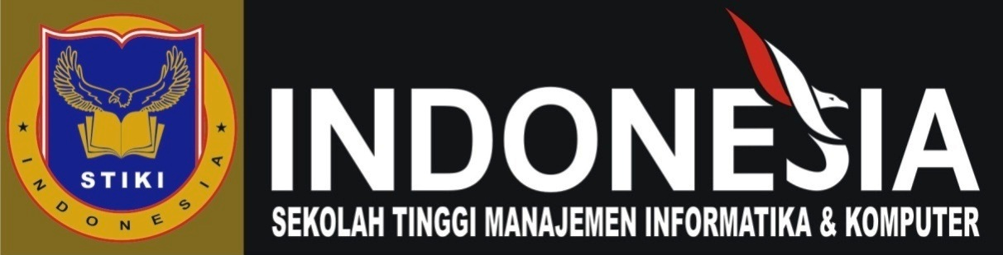

Nama : I Wayan Arya Pratama Putra
NIM : 18101020
Kelas : AC

PROGRAM STUDI TEKNIK INFORMATIKA
STMIK STIKOM INDONESIA

HASIL DAN PEMBAHASAN

Akun Instagram dari 5 Brand Gaming Gear Lokal Terbaik, diantaranya:

NYK NEMESIS
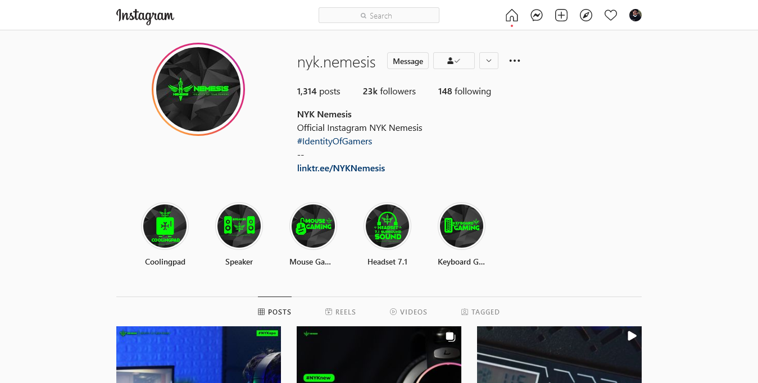
Gambar 1. Akun Instagram NYK NEMESIS
Sumber : https://www.instagram.com/nyk.nemesis/ (akses pada 10-20-2021)

REXUS ID
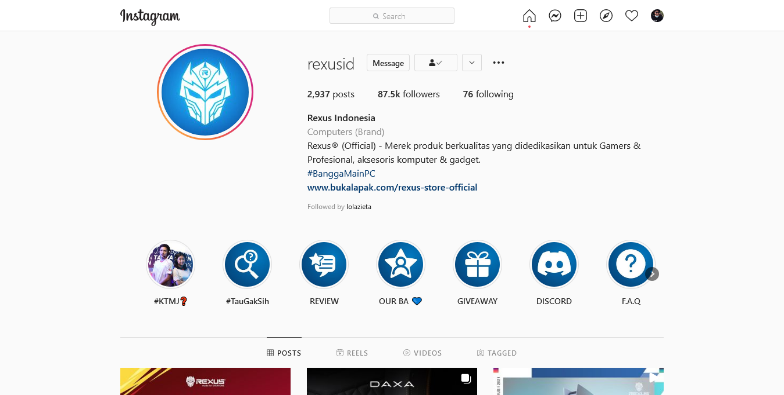
Gambar 2. Akun Instagram Rexus ID
Sumber : https://www.instagram.com/rexusid/ (akses pada 10-20-2021)

Fantech ID
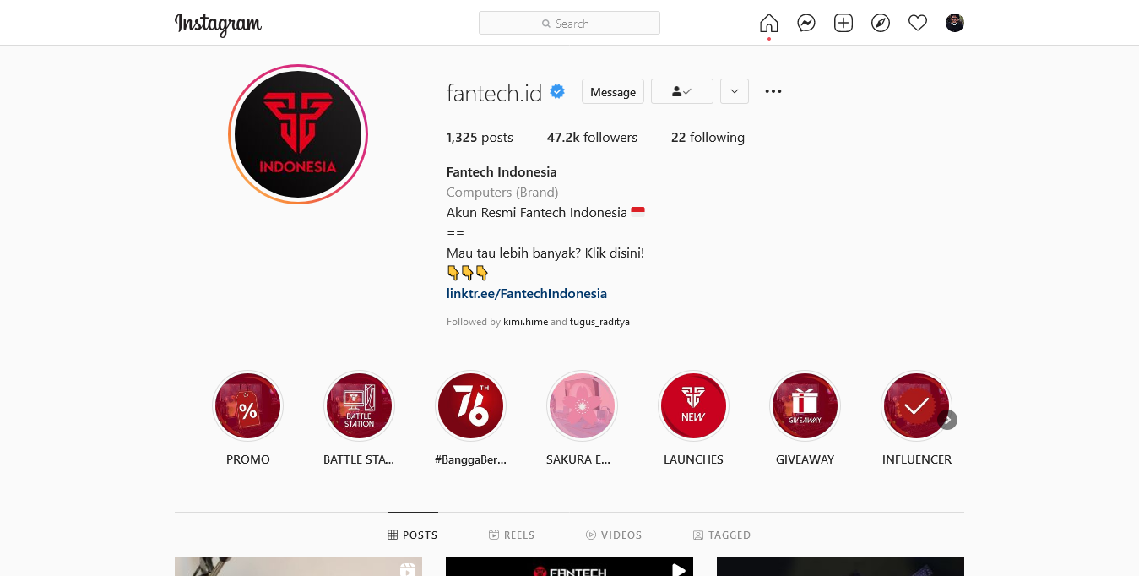
Gambar 3. Akun Instagram Fantech ID
Sumber : https://www.instagram.com/fantech.id/ (akses pada 10-20-2021)

DIGITAL ALIANCE
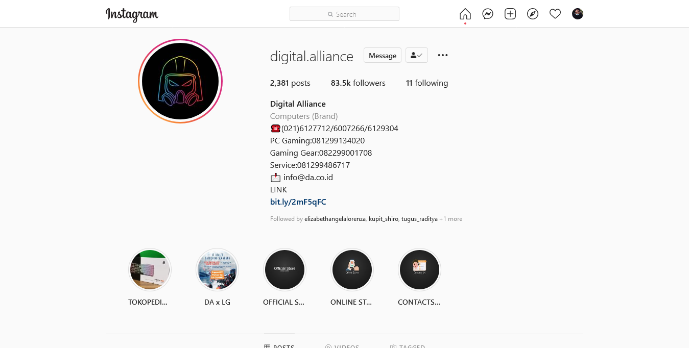
Gambar 4. Akun Instagram DIGITAL ALIANCE
Sumber : https://www.instagram.com/digital.alliance/ (akses pada 10-20-2021)

VORTEX ID
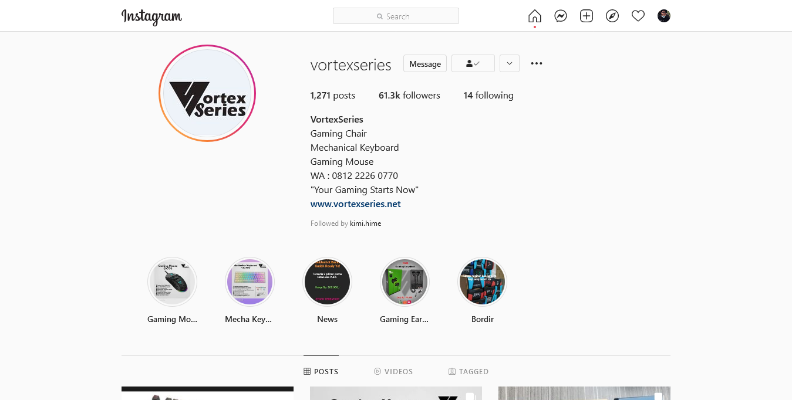
Gambar 4. Akun Instagram VORTEX ID
Sumber : https://www.instagram.com/vortexseries/ (akses pada 10-20-2021)
Dari kelima akun Instagram 5 Brand Gaming Gear Lokal Terbaik, peneliti menemukan nilai dari masing-masing variabel yang ada untuk menghitung rasio Video Views to Followers Ratio dari setiap akun. Pada akun akun Instagram 5 Brand Gaming Gear Lokal Terbaik, diantaranya yaitu :
- Likes
- Followers
- Following
- Video Likes
- Video Comments
- Video Share
- Video Views
- Image Likes
- Image Comments
- Image Share
Dari ketujuh variabel tersebut peneliti hanya fokus untuk menemukan hasil dari 2 variabel, yaitu :
- Video Views
- Followers
Dari kedua variable tersebut kemudian akan dianalisa sehingga menemukan nilai rata-rata dari variable video views dan jumlah variable dari Followers. Untuk menghitung nilai rata-rata dari video views, penulis mengambil 10 atau kurang sample yang berupa postingan video, yang kemudian diolah dengan cara dihitung sehingga memenukan nilai rata-rata dari video views. Berikut merupakan tabel nilai rata-rata dari masing-masing brand Gaming Gear Lokal Terbaik, yaitu:

Tabel 1. Analisa Nilai Rata-Rata Nilai Variabel Video Views Akun Instagram NYK NEMESIS

NO | Video Views
1 | 573
2 | 484
3 | 10.000
4 | 288
5 | 11.000
6 | 36.500
7 | 474
8 | 4.388
9 | 10.200
10 | 712
Total | 7.462

Sumber : Pengolah Data Excel
Tabel 2. Analisa Nilai Rata-Rata Nilai Variabel Video Views Akun Instagram REXUS ID

NO | Video Views
1 | 573
2 | 484
3 | 10.000
4 | 288
5 | 11.000
6 | 36.500
7 | 474
8 | 4.388
9 | 10.200
10 | 712
Total | 7.462

Sumber : Pengolah Data Excel
Tabel 3. Analisa Nilai Rata-Rata Nilai Variabel Video Views Akun Instagram Fantech ID
NO | Video Views
1 | 3.390
2 | 2.793
3 | 3.871
4 | 9.650
5 | 15.000
6 | 4.625
7 | 12.300
8 | 12.600
9 | 7.807
10 | 16.300
Total | 8.834

Sumber : Pengolah Data Excel
Tabel 4. Analisa Nilai Rata-Rata Nilai Variabel Video Views Akun Instagram Digital Alliance
NO | Video Views
1 | 1.075
2 | 2.979
3 | 817
4 | 6.533
5 | 982
6 | 31.044
7 | 1.558
8 | 2.077
9 | 5.884
10 | 110
Total | 5.306

Sumber : Pengolah Data Excel

Tabel 5. Analisa Nilai Rata-Rata Nilai Variabel Video Views Akun Instagram Vortex Series
NO | Video Views
1 | 19.445
2 | 6.987
Total | 13.216

Sumber : Pengolah Data Excel

Setelah menghitung nilai rata-rata tersebut, maka akan menemukan hasil akhir nilai rata-rata dari variabel video views dan jumlah variable Followers.

Tabel 8. Nilai Variabel Pada Akun Instagram 5 Brand Gaming Gear Lokal Terbaik

Sumber : Pengolah Data Excel
Untuk menghitung kredibilitas dari masing-masing akun Instagram setiap Brand Gaming Gear, peneliti menghitung dengan cara : variabel 1 akan dibagi dengan variabel 2, sehingga ditemukan hasil analisisa dari rasio tersebut.
Tabel 9. Hasil Perhitungan Rasio Akun Instagram

Sumber : Pengolah Data Excel
Video Views To Follower Ratio memiliki karakteristik yang Tinggi, artinya semakin tinggi nilai yang dihasilkan maka semakin baik kredibilitas dari performa akun tersebut. Untuk memberikan peringkat pada masing-masing Brand Gaming Gear, peneliti memberikan angka 5 kepada brand yang mendapatkan nilai tertinggi dan angka 1 untuk brand smartphone yang mendapatkan nilai terendah. Berikut merupakan tabel urutan nilai yang dihasilkan oleh masing-masing brand Gaming Gear.
Tabel 10. Nilai Rasio Instagram Pada 5 Brand Gaming Gear Lokal Terbaik

Table Peringkat
NYK NEMESIS | 5
REXUS ID | 1
Fantech ID | 3
Digital Alliance | 2
Vortex Series | 4

Sumber : Pengolah Data Excel
Dari Tabel Nilai Rasio Instagram Pada 5 Brand Gaming Gear Lokal Terbaik dapat simpulkan bahwa NYX NEMESIS mendapatkan nilai tertinggi untuk rasio Video Views to Followers. Sedangkan akun Instagram REXUS ID mendapatkan nilai terendah untuk rasio ini. Jadi, pada penelitian ini NYX NEMESIS memiliki kredibilitas performa yang lebih baik dibandingkan dengan brand Gaming Gear yang lainnya.

